Утверждена решением Совета
муниципального образования Ленинградский муниципальный округ
Краснодарского края
от 23.07.2026 г. № 59

СТРУКТУРА АДМИНИСТРАЦИИ
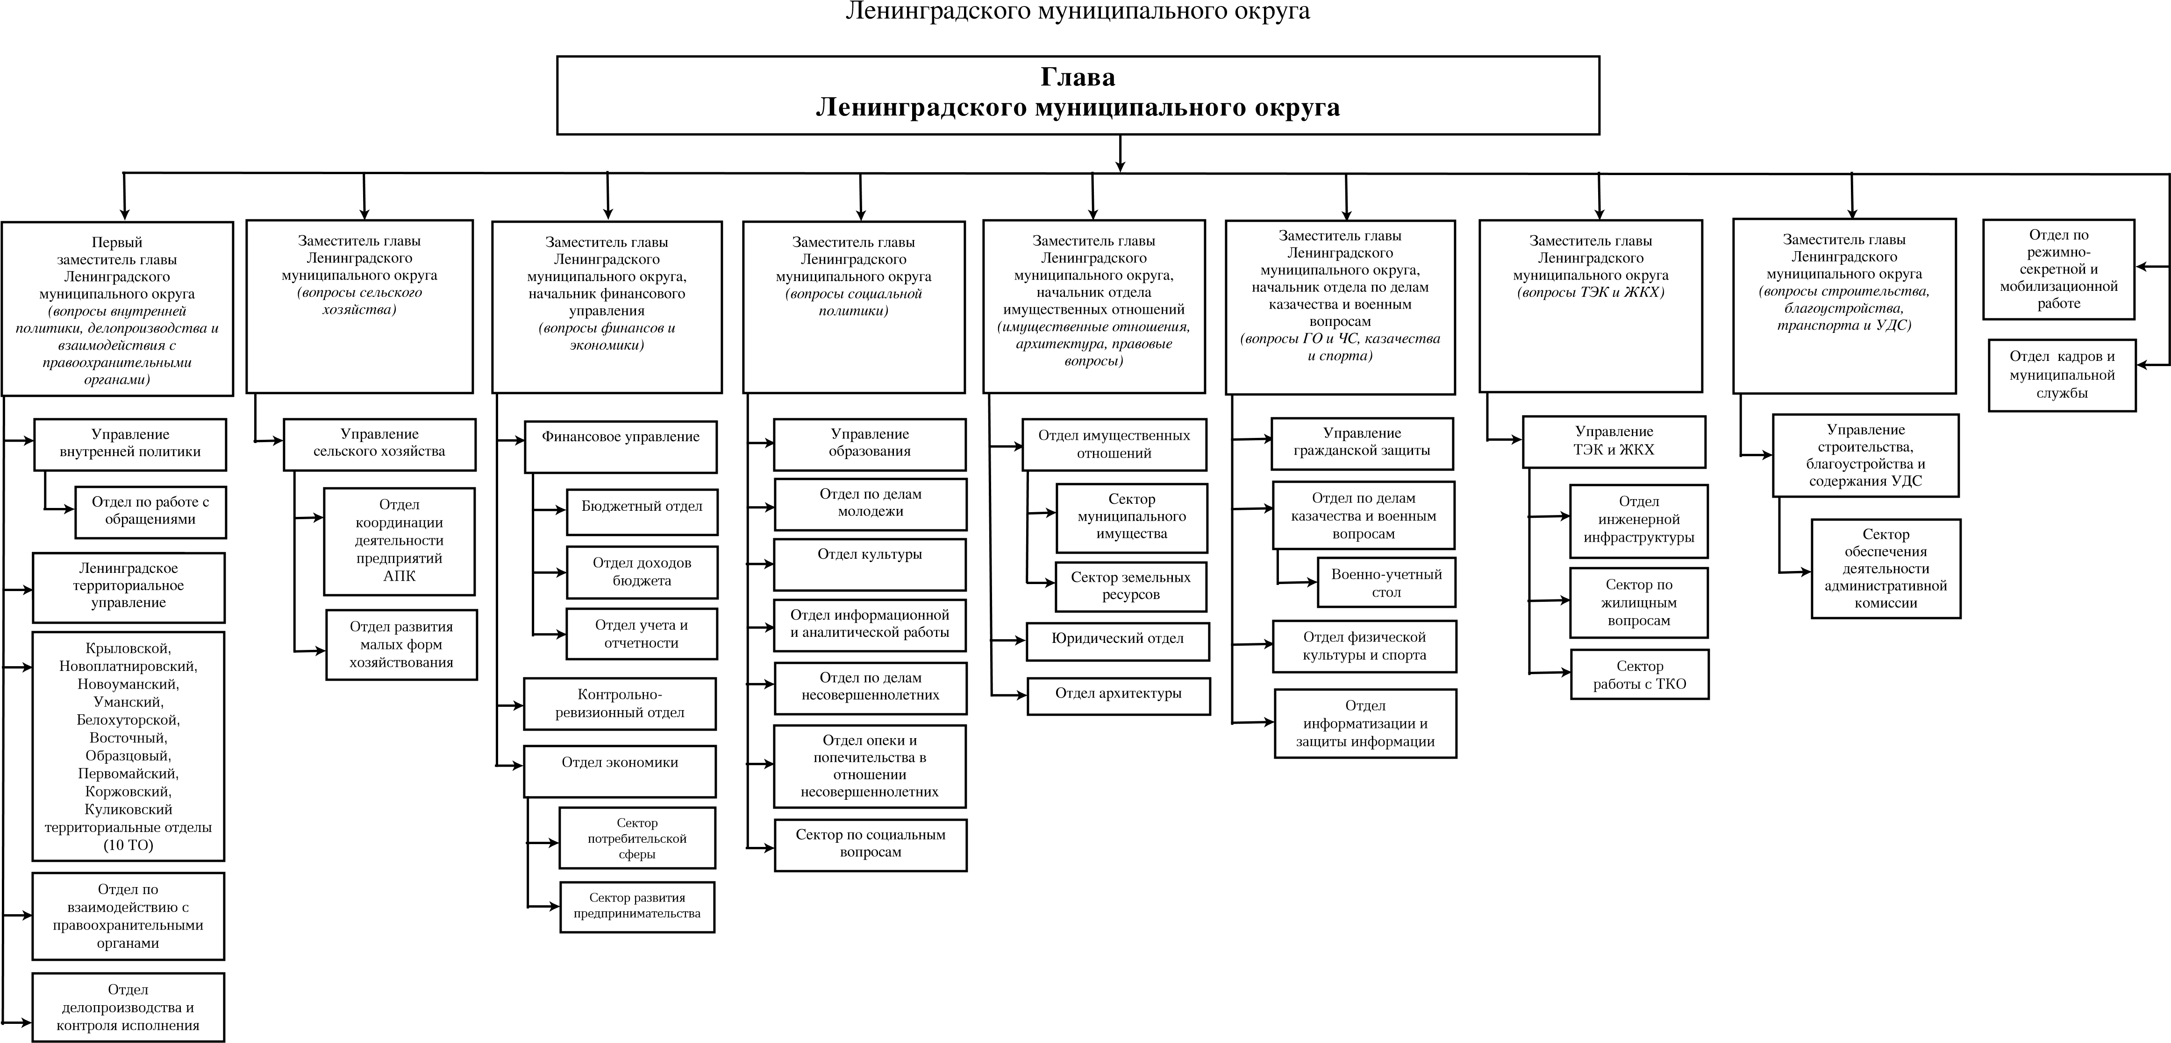
Глава Ленинградского муниципального округа Ю.Ю.Шулико

